- 开式（闭式）旁流水处理器分为G型和F型产品介绍

GGPL-I-II系列旁流循环水处理器是在原有的全流式水处理器的基础上开发的新一代产品，产品采用脉冲式低压电场的原理，根据水质的变化自动调整工作输出信号。水处理器处理后，水分子聚集度降低，结构发生变化，如水分子的偶极距增加，极性增加，表面张力增大，从而增大了水分子的溶垢能力，达到除垢的目的。
在电极作用下，处理器产生大量具有优异防垢功能的微小晶体，这些晶体可以除去水中的成垢离子，形成疏松的文石晶体，经自动排污阀排除。经处理器处理过的水，溶解氧得到活化，在电极的电解下，水中产生大量的OHˉ、O2ˉ、H2O2 及大量活性氧物质，这些物质具有强氧化性，可彻底杀灭水中微生物及各种藻类，从而达到优良的除菌灭藻功能，防止垢的形成。
同时，处理器产生的大量活性氧对系统管壁进一步氧化，形成一层致密的氧化膜，如四氧化三铁氧化膜，将系统管壁钝花，从而抑制了管道的腐化，增加了系统发使用寿命，达到设备防腐的效果。

- 技术参数

输入电源：220V，50Hz | 灭菌率：＞99%
工作电压：＜36V | 灭藻率：＞97%
适用水温：0℃~95℃ | 腐蚀率：达到国家标准
水头损失：4~7m | 适用水质：以CaCO3计
除垢阻後有效率：99% | 总硬度：＜700mg/L

三、G型和F型尺寸图（G用于封闭式循环水系统、F用于敞开式冷却水系统）
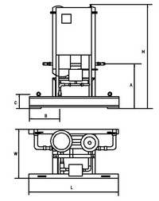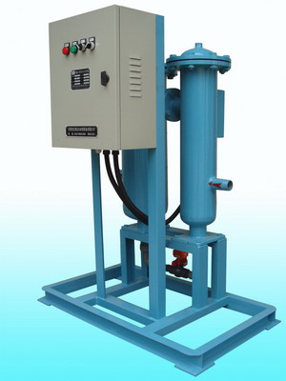
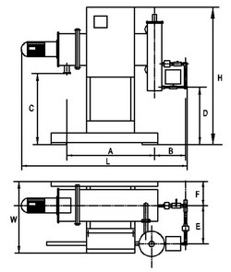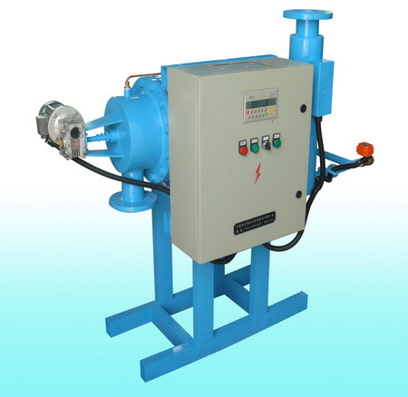

- G型旁流水处理器规格参数表

选型区 |  |  | 外型尺寸 |  |  | 明细尺寸 |  |  | 外接管尺寸 |  | 水头损失m | 最大功率w | 重量Kg
型号  I | 型号管径mm | 长Lmm |  | 宽Wmm | 高Hmm | Amm | Bmm | Cmm | 进出口通径mm | 排污口通径mm | 水头损失m | 最大功率w | 重量Kg
GGPL-1G | 80 | 900 |  | 560 | 1200 | 500 | 350 | 120 | 25* | 25 | 0.2 | ≤50 | 100
GGPL-2G | 100 | 900 |  | 560 | 1200 | 500 | 350 | 120 | 25* | 25 | 0.4 | ≤90 | 100
GGPL-3G | 150 | 900 |  | 560 | 1200 | 500 | 350 | 120 | 25* | 25 | 0.7 | ≤120 | 102
GGPL-4G | 200 | 900 |  | 560 | 1200 | 500 | 350 | 120 | 25* | 25 | 1.0 | ≤160 | 110
GGPL-5G | 250 | 900 |  | 560 | 1200 | 500 | 350 | 120 | 25* | 25 | 1.0 | ≤220 | 110
GGPL-6G | 300 | 900 |  | 560 | 1200 | 500 | 350 | 120 | 32* | 25 | 1.0 | ≤300 | 115
GGPL-7G | 350 | 900 |  | 560 | 1200 | 500 | 350 | 120 | 32* | 25 | 1.0 | ≤500 | 120
GGPL-8G | 400 | 900 |  | 560 | 1200 | 500 | 350 | 120 | 40* | 25 | 1.0 | ≤600 | 130
GGPL-9G | 450 | 950 |  | 580 | 1200 | 500 | 350 | 120 | 40* | 25 | 1.0 | ≤800 | 160
GGPL-10G | 500 | 950 |  | 580 | 1200 | 500 | 350 | 120 | 50 | 25 | 1.0 | ≤900 | 180
GGPL-11G | 600 | 950 |  | 580 | 1200 | 500 | 350 | 120 | 50 | 25 | 1.0 | ≤1100 | 190
GGPL12G | 700 | 1000 |  | 1100 | 1200 | 500 | 350 | 120 | 65 | 25 | 1.0 | ≤1400 | 236
GGPL-13G | 800 | 1000 |  | 1100 | 1200 | 500 | 350 | 120 | 65 | 25 | 1.0 | ≤1700 | 250

注：适用管径是指该型号水处理器适用的闭式系统总管管径 *表示为丝口连接，其他为法兰连接

四、F型（用于敞开式冷却水系统）

F型旁流水处理器规格参数表

选型区 |  |  | 外型尺寸 |  |  | 明细尺寸 |  |  |  |  |  | 外接管尺寸 |  | 水头损失 m | 最大功率 w | 重量  Kg
型号  II | 型号  管径  mm | 长Lmm |  | 宽Wmm | 高Hmm | Amm | Bmm | Cmm | Dmm | Emm | Fmm | 进出口通径mm | 排污  口通  径mm | 水头损失 m | 最大功率 w | 重量  Kg
GGPL-1 F | 80 | 1200 |  | 600 | 1200 | 620 | 350 | 590 | 440 | 310 | 180 | 25* | 25 | 6 | ≤90 | 160
GGPL-2 F | 100 | 1200 |  | 600 | 1200 | 620 | 350 | 590 | 440 | 310 | 180 | 25* | 25 | 6 | ≤120 | 160
GGPL-3 F | 150 | 1200 |  | 600 | 1200 | 620 | 350 | 590 | 440 | 310 | 180 | 25* | 25 | 6 | ≤160 | 165
GGPL-4 F | 200 | 1200 |  | 600 | 1200 | 620 | 350 | 590 | 440 | 310 | 180 | 25* | 25 | 6 | ≤200 | 170
GGPL-5 F | 250 | 1200 |  | 600 | 1200 | 620 | 350 | 590 | 440 | 310 | 180 | 25* | 25 | 6 | ≤300 | 172
GGPL-6 F | 300 | 1200 |  | 650 | 1200 | 620 | 350 | 590 | 440 | 310 | 180 | 32* | 25 | 4 | ≤500 | 180
GGPL-7 F | 350 | 1200 |  | 650 | 1200 | 620 | 350 | 590 | 440 | 310 | 180 | 32* | 25 | 7 | ≤600 | 180
GGPL-8 F | 400 | 1450 |  | 720 | 1200 | 630 | 350 | 590 | 440 | 310 | 180 | 40* | 25 | 5 | ≤800 | 185
GGPL-9 F | 450 | 1450 |  | 720 | 1200 | 630 | 350 | 590 | 440 | 310 | 180 | 40* | 25 | 7 | ≤900 | 186
GGPL-10F | 500 | 1500 |  | 730 | 1200 | 640 | 365 | 590 | 440 | 310 | 180 | 50 | 25 | 4.5 | ≤1100 | 190
GGPL-11F | 600 | 1500 |  | 730 | 1200 | 640 | 365 | 590 | 440 | 310 | 180 | 50 | 25 | 5 | ≤1300 | 195
GGPL-12F | 700 | 1700 |  | 740 | 1200 | 850 | 395 | 590 | 440 | 310 | 180 | 65 | 25 | 4 | ≤1500 | 198
GGPL-13F | 800 | 1700 |  | 740 | 1200 | 850 | 395 | 590 | 440 | 310 | 180 | 65 | 25 | 5 | ≤1800 | 200

- GGPL-I-II旁流水处理器的选型

A、敞开式冷却水系统应选择F型，按照F型规格所指示的管径选择水处理器。
B、封闭式循环水系统应选择G型，按照G型规格所指示的管径选择水处理器。

- GGPL-I-II旁流水处理器的设计与安装

GGPL-I-II旁流水处理器的设计工作压力为1.6Mpa，特殊需求的客户可根据实际情况进行特殊设计。设计安装时，系统水泵的周围应给处理器预留安装的空间，处理器的进水口与系统水泵的出水管连接，处理器的出水口与系统水泵的进水管连接（如安装示意图所示）。
处理器外接电源为220V、50Hz的普通电源，处理器安装在干燥通风处的室内。
新系统可直接安装处理器，对于结垢严重的老系统，在安装处理器前必须清洗管道后才可以安装，以免脱落的水垢堵塞管道。
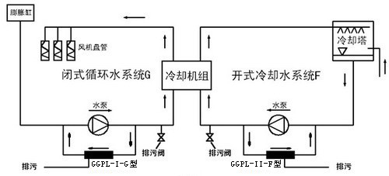

- GGPL-I-II旁流水处理器售后服务

公司产品在出厂前均经过严格的技术测试，确保每台设备都是最终检验合格的产品，本公司对出售的产品提供一年内免费维修，终身维护。
设备在运行中出现故障，本公司确保在48小时内给予答复。
注：适用管径是指该型号水处理器适用的开式系统总管管径 *表示为丝口连接，其他为法兰连接

